ACTIVIDADES DE REPASO DE MATEMÁTICA
Nombre y Apellido:………………………………………………..6º_____
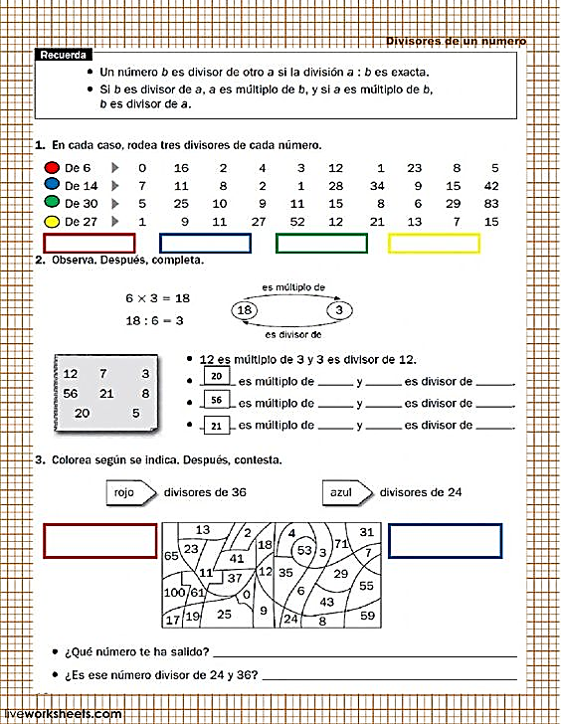
Fecha de entrega 2/09/2023

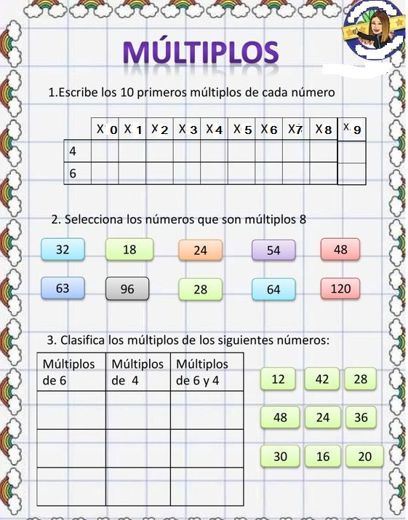

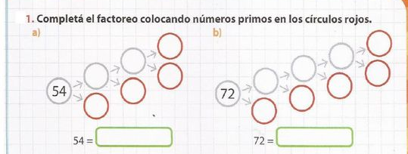

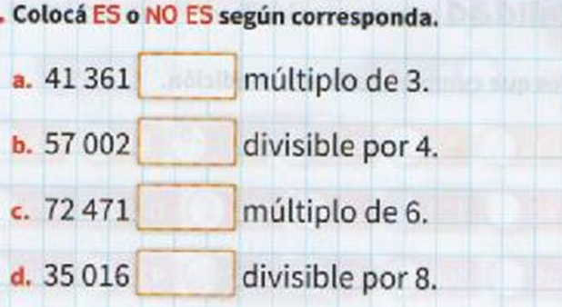

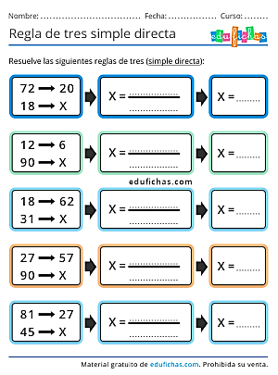

Cómo hacer un diagrama de barras
Para hacer un diagrama de barras se deben seguir los siguientes pasos:
- Poner en el eje X del diagrama de barras los valores de la variable.
- Colocar en el eje Y del gráfico de barras la frecuencia de cada valor estadístico.
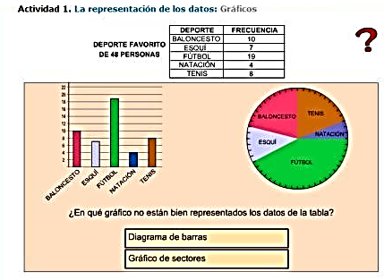
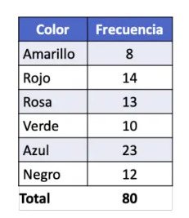
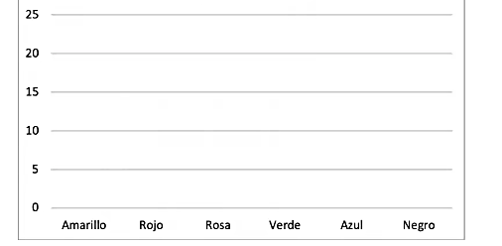
3- De acuerdo a lo leído representa los datos de la tabla en el gráfico con barras o pictogramas.

- Encuentra el MCM de:
- 25 y 125
- 140 y 210
- 48 y 96
  - Encuentra el DCM de:
- 24, 32 y 40
-180 y 240
- 15 y 60
- Estudia los criterios de divisibilidad de memoria el concepto de números primos y compuestos y las propiedades de los múltiplos y divisores (resuelve página 53).

